**PEMBELAJARAN INTERAKTIF MENGGUNAKAN APLIKASI**

**PADA SMP NEGERI 16 TANGERANG KOTA**

**TAHUN 2018**



Disusun oleh:

Kelompok GALAXY

Muhammad Aqil 1151700002

Gulam Mufadol Yulman 1151700008

Fajar Gunawan 1151700010

Arief Padilah1151700032

Ivandila Alif 1151700034

Rifki Ramadan 1151700036

**TEKNIK INFORMATIKA**

**INSTITUT TEKNOLOGI INDONESIA**

**2018**

**DAFTAR ISI**

**HALAMAN JUDUL**

**DAFTAR ISI**

BAB 1. Pendahuluan 1

1.1 Latar belakang 2

1.2 Rumusan masalah 3

1.3 Tujuan penelitian 3

1.4 manfaat penelitian 3

BAB 2. Questionnaire 4

BAB 3. Implementasi dan Testing 4

BAB 4. kesimpulan dan Saran 6

Lampiran 6

**BAB 1**

**1.1 Latar Belakang Masalah**

Pembelajaran dengan menggunakan teknologi informasi melalui media elektronik berbasis Aplikasi membantu menumbuhkan minat belajar secara mandiri dan membantu mengembangkan kreatifitas anak didik dalam belajar. Hal ini harus mulai dikenalkan sejak dini sehingga potensi anak dapat digali sejak jenjang pendidikan SMP.

Para siswa SMP negeri 16 dalam pembelajaran IPA seringkali merasa kesulitan dalam belajar, selain itu belajar siswa belum bermakna, sehingga pengertian siswa tentang konsep salah. Akibatnya prestasi siswa baik secara nasional maupun internasional belum menggembirakan. Rendahnya prestasi disebabkan oleh faktor siswa yaitu mengalami masalah secara komprehensip atau secara parsial.

Guru yang bertugas sebagai pengelola pembelajaran seringkali belum mampu menyampaikan materi pelajaran kepada siswa secara bermakna, serta penyampaiannya juga terkesan monoton tanpa memperhatikan potensi dan kreativitas siswa sehingga siswa merasa bosan karena hanya dianggap sebagai botol kosong yang siap diisi dengan materi pelajaran. Hal ini menunjukkan bahwa dalam pembelajaran IPA, guru harus menggunakan metode pembelajaran yang bervariasi dan disesuaikan dengan kondisi siswa sehingga siswa lebih memahami materi yang disampaikan dan lebih berkesan dengan pembelajaran yang telah disampaikan.

Dengan mengambil metode pembelajaran berbasis multimedia, diharapkan anak-anak SMP negeri 16 sudah memiliki keterampilan membaca dan menulis bahasa inggris dengan benar sebelum mereka masuk SMA. Sehingga siswa memiliki motivasi belajar yang kuat, belajar menjadi kegiatan menyenangkan dan menarik, anak didik dapat belajar secara mandiri baik di sekolah maupun di rumah tentang materi pelajaran IPA yang sesuai dengan materi kelas 7.

Penelitian yang berjudul “PEMBELAJARAN INTERAKTIF MENGGUNAKAN APLIKASI”, berupa media untuk membantu mempermudah pengajaran anak SMP negeri 16 dalam mempelajari dan memahami materi dan membantu tenaga pendidik dalam penyampaian materi sehingga lebih mudah dengan adanya aplikasi multimedia dengan tampilan menarik, disertai gambar dan yang akan membuat anak mudah menerima materi.

1

**1.2 Rumusan Masalah**

Berdasarkan latar belakang yang telah diuraikan tersebut, maka dapat dirumuskan permasalahan sebagai berikut :

a. Bagaimana membuat media pembelajaran interaktif IPA agar membantu para siswa untuk meningkatkan kemampuan pemahaman dalam pelajaran IPA?

b. Bagaimana mengaplikasikan alat bantu pembelajaran dengan sistem dibuat untuk pengajaran pada anak-anak SMP negeri 16?

**1.3 Tujuan Penelitian**

Tujuan kegiatan ini sebagai berikut:

a. Untuk membuat pembelajaran interaktif IPA agar membantu siswa untuk meningkatkan kemampuan pemahaman dalam pelajaran IPA.

b. Untuk mengaplikasikan alat bantu pembelajaran dengan sistem yang dibuat untuk pengajaran pada anak-anak SMP negeri 16.

**1.4 Manfaat Penelitian**

Manfaatnya antara lain :

1. Bagi Siswa Media pembelajaran dapat membantu siswa menyerap materi belajar lebih mendalam dan utuh. Bila dengan mendengar informasi verbal dari guru saja, siswa kurang memahami pelajaran tetapi jika diperkaya dengan kegiatan melihat, mendengar, menyentuh dan mengalami sendiri melalui media pembelajaran kemampuan siswa akan lebih baik.

2. Bagi Lembaga Penentu Kebijakan Kurikulum Pendidikan Penelitian ini diharapkan dapat menghasilkan suatu kebijakan kurikulum pengajaran yang menggunakan teknologi multimedia untuk anak-anak SMP sehingga proses belajar mengajar lebif efektif, dinamis, dan interaktif serta dapat menggali potensi kecerdasan anak sejak dini. Selain itu dapat menghemat waktu dan tenaga bagi para pengajar karena proses pembelajarannya tidak hanya dapat dilakukan di sekolah, tapi juga dapat dilakukan di luar sekolah atau di rumah.

2

3. Bagi Masyarakat Penelitian ini diharapkan dapat berhasil dan mampu menemukan metode pengajaran yang dapat merangsang potensi kecerdasan anak dengan sistem multimedia kemudian menerapkannya.

4. Bagi Penulis Mendapatkan pengalaman dan pengetahuan baru dan menginspirasi dalam dunia kerja di masa yang akan datang terutama dibidang pendidikan.

**BAB 2**

**Questionnaire:**

**YA/TIDAK**

1. Apakah penggunaan menu atau fitur aplikasi menu mudah digunakan?
2. Apakah menu yang ditampilakan dalam aplikasi mudah dipahami?
3. Apakah informasi yang disediakan aplikasi mudah dimengerti?
4. Apakah aplikasi efektif dipakai dalam proses pembelajaran?
5. Apakah aplikasi mempunyai kemampuan dan fungsi sesuai yang anda harapkan?
6. Apakah aplikasi ini sesuai dengan kebutuhan?
7. Apakah aplikasi mudah dioperasikan?
8. Apakah aplikasi cukup lancar saat digunakan?
9. Apakah materi yang diberikan dalam aplikasi sesuai dengan kurikulum yang diajarkan di sekolah?
10. Apakah anda puas mengunakan aplikasi kami?

3

**BAB 3**

**Implementasi dan Testing**

1. Tampilan awal
2. Menu awal
3. Isi menu petunjuk
4. Isi menu materi

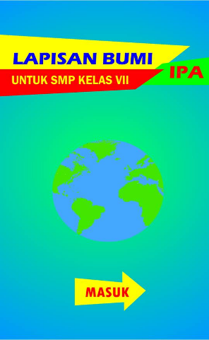 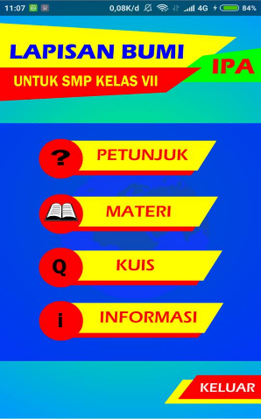 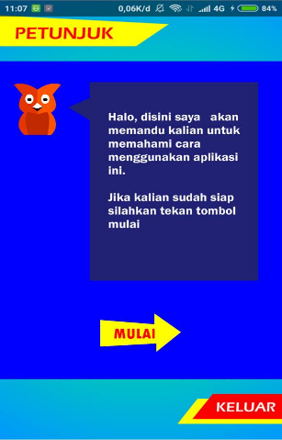 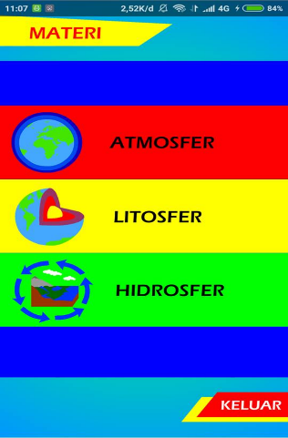

4

**BAB 4**

**A. Kesimpulan**

1. Paradigma baru pendidikan telah mengubah pola pikir guru, dari guru sentris ke siswa sentris dan dari materi apa yang akan diajarkan kepada anak, ke kompetensi apa yang harus dikuasai anak (*life skill*), serta bagaimana memperkaya pengalaman belajar siswa. Sehingga, guru harus melakukan pembelajaran yang kontekstual.  
  
2. Untuk itu, diperlukan upaya profesional guru untuk menciptakan pembelajaran kontekstual dan efektif. Salah satunya adalah menciptakan alat peraga.  
  
3. Peran alat peraga dalam pembelajaran sangat penting karena dapat menjadikan pembelajaran lebih menarik, dinamis, aktif, kreatif, dan menyenangkan.  
  
4. Dengan alat peraga, diharapkan anak akan mampu belajar menerapkan informasi yang dipelajari dan mampu menentukan suatu pilihan tindakan yang rasional dan proporsional.

**B. Saran**  
  
1. Salah satu cara untuk meningkatkan profesionalitas guru adalah dengan membuat alat peraga sederhana yang memberikan keberhasilan luas pada suatu pembelajaran.  
  
2. Untuk implementasinya, maka eksistensi Gugus Sekolah dan manajemennya menjadi pilihan yang strategis bagi pengadaan dan pengembangan alat peraga/media pendidikan.  
  
3. Kritik dan saran dari pembaca sangat diharapkan demi kesempurnaan penulisan makalah di kemudian hari.

5

Lampiran

HTA

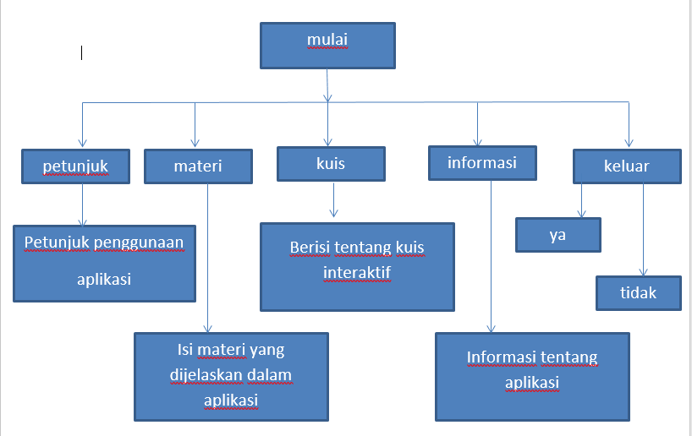

6

STN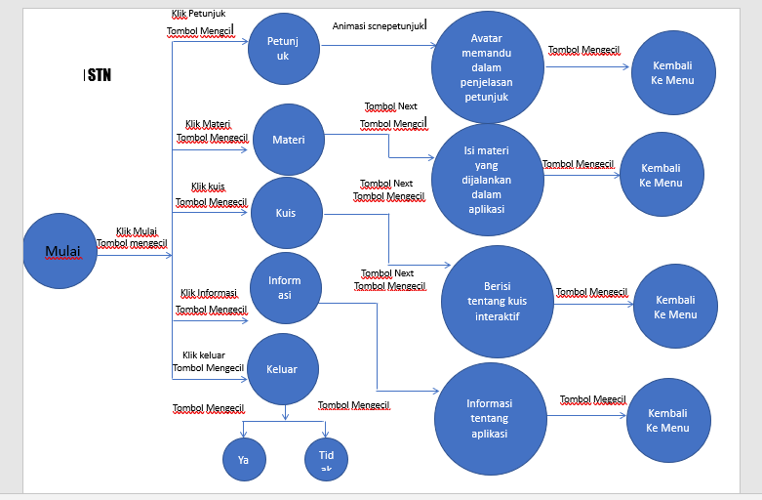

7

STORYBOARD

|  |  |  |
| --- | --- | --- |
| E:\kuliah Fajar G\smester 2\interaksi man komputer\projek\bahan\PRESENT\1.PNG | Aplikasi masuk opening  Dengan tombol enter | Durasi :00:05 |
| E:\kuliah Fajar G\smester 2\interaksi man komputer\projek\bahan\PRESENT\3.PNG | Transisi masuk ke aplikasi  Bersama dengan tombol tombol | Durasi 00:03 |
| E:\kuliah Fajar G\smester 2\interaksi man komputer\projek\bahan\PRESENT\5.PNG | Transisi materi dengan tombol  tombolnya | Durasi : 00:01 |
| E:\kuliah Fajar G\smester 2\interaksi man komputer\projek\bahan\PRESENT\6.PNG | Menuju ke materi | Durasi : - |
|  |  |  |
|  | Menuju ke kuis | Durasi : - |
|  | Menuju ke informasi | Durasi : - |

10

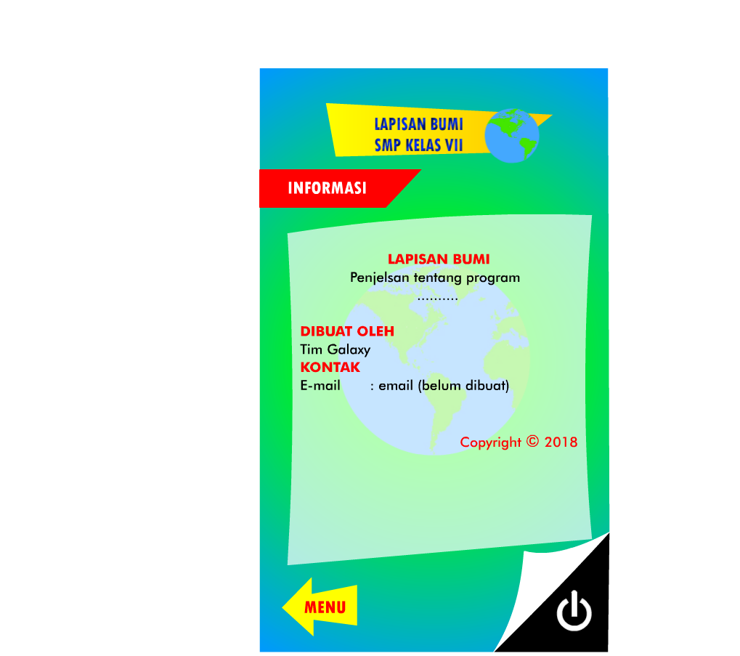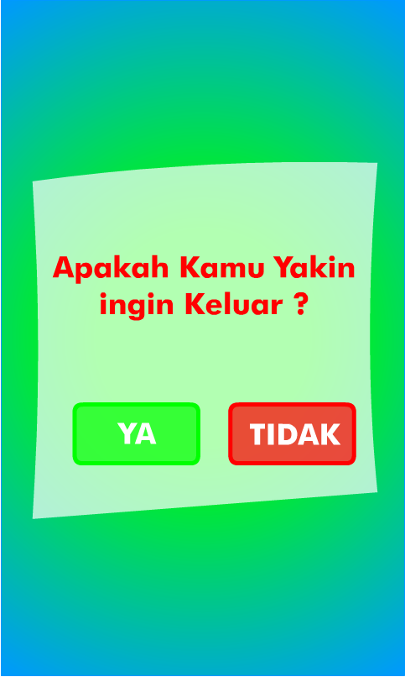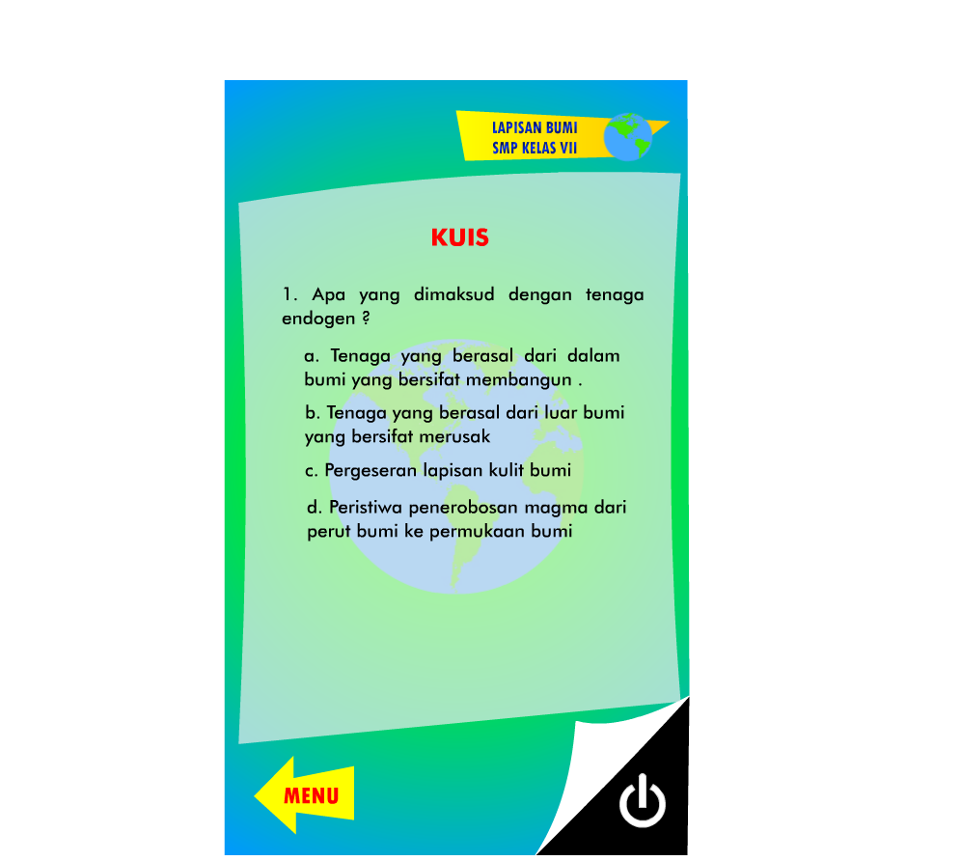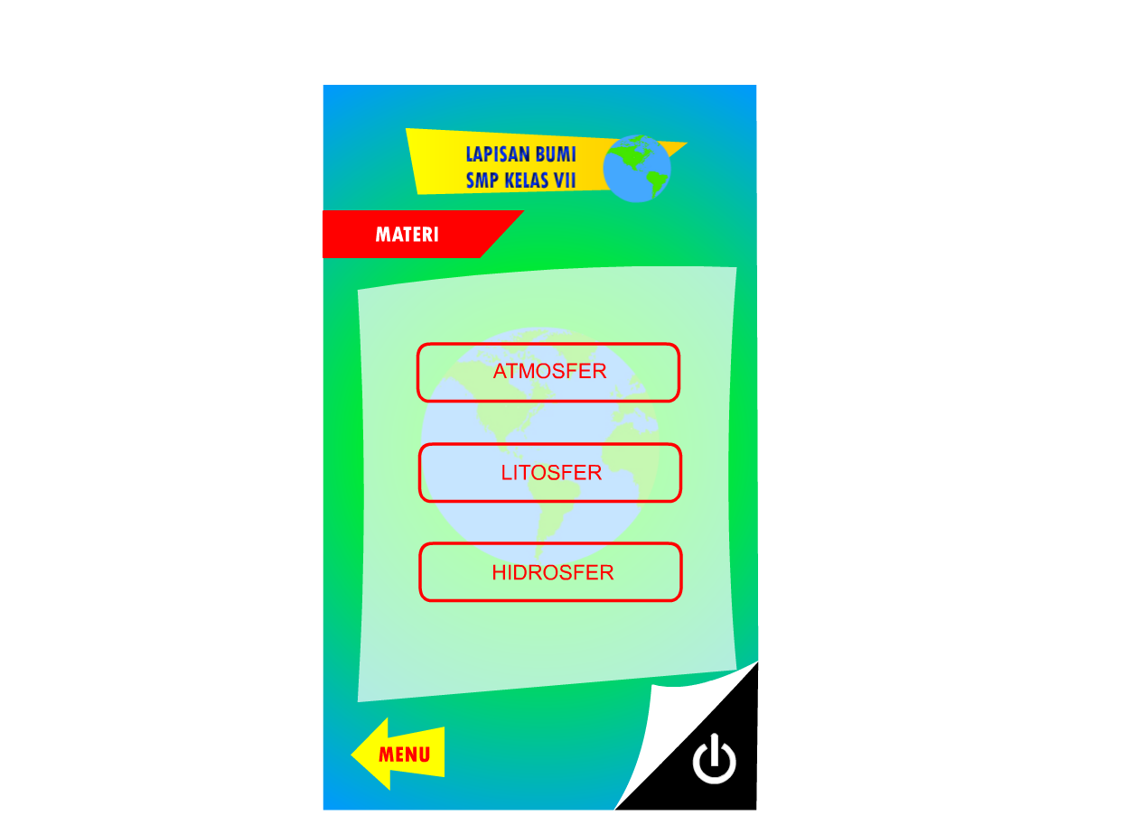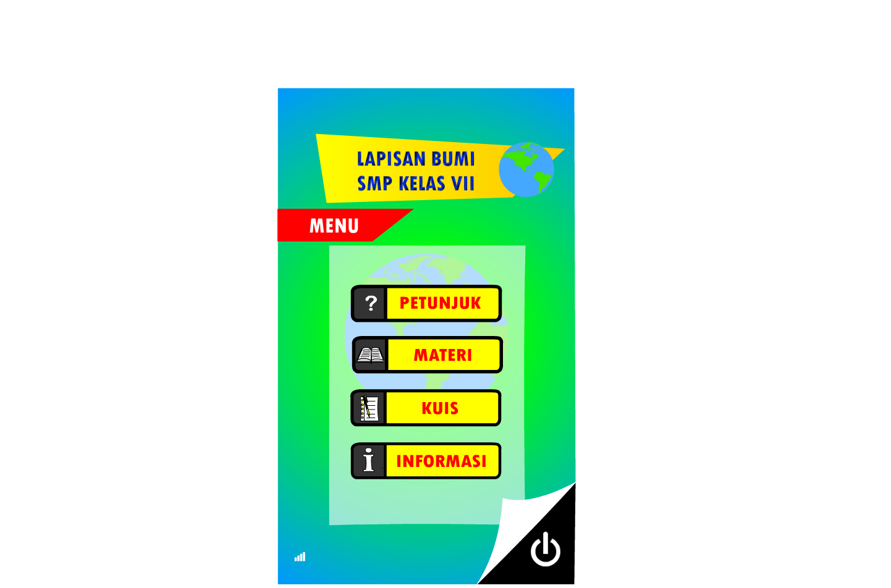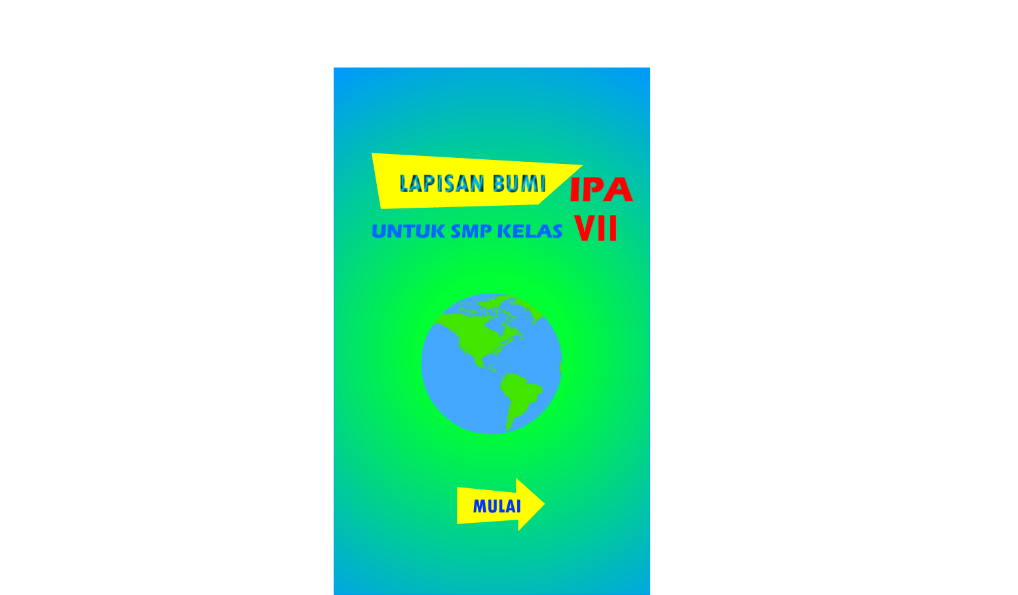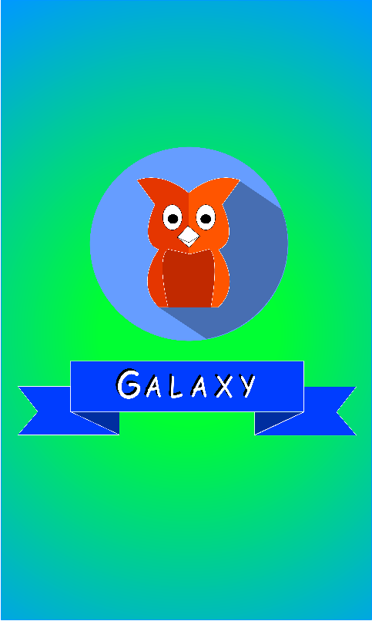MOCK UP

11

LOGO

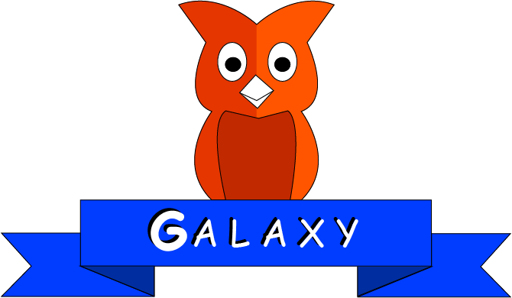

LOGO GALAXY

Kenapa Galaxy memilih logo Burung hantu?

Karna Burung Hantu adalah burung yang bijaksana, ia jarang berkicau, Hanya kebanyakan diam dan melihat.

Burung hantu juga sering diidentikan sebagai symbol kebijaksanaandan pengetahuan.

Sedangkan warna Orange sering dikaitkan dengan antusiasme, kreativitas, kesuksesan, dan keseimbangan,

Serta warna Orange juga mewakili kampus ITI.

12

LOG BOOK

|  |  |
| --- | --- |
| **kegiatan** | **tanggal** |
| Menentukan tema aplikasi | 20-02-2018 sampai 04-03-2018 |
| Membuat rancangan avatar | 05-04-2018 sampai 10-04-2018 |
| Membuat rancangan awal | 10-04-2018 sampai 18-04-2018 |
| Merencanakan logo aplikasi | 18-04-2018 sampai 20-04-2018 |
| Membuat logo | 21-04-2018 sampai 23-04-2018 |
| Avatar sudah jadi | 24-04-2018 |
| Mencari makna logo | 25-04-2018 sampai 27-04-2018 |
| Logo sudah jadi | 28-04-2018 |
| Membuat rancangan mock up | 29-04-2018 sampai 2-05-2018 |
| Membuat mock up | 2-05-2018 sampai 05-05-2018 |
| Mock up jadi | 06-05-2018 |
| Merencanakan HTA | 07-05-2018 sampai 12-05-2018 |
| Membuat HTA | 13-05-2018 sampai 16-05-2018 |
| Merencnakan STN | 17-05-2018 sampai 20-05-2018 |
| Membuat STN | 21-05-2018 sampai 23-05-2018 |
| Membuat Storyboard | 24-05-2018 sampai 27-05-2018 |
| Perancangan aplikasi | 28-04-2018 sampai 02-06-2018 |
| Membuat aplikasi | 28-04-2018 sampai 28-06-2018 |
| Pembuatan laporan | 29-06-2018 sampai 01-07-2018 |
| Finishing aplikasi | 29-07-2018 |
| Pemeriksaan bug | 29-07-2018 sampai 01-07-2018 |
| Pengumpulan projek | 02-07-2018 |

14